Descriptif Bornes Escamotables AMCO
F25-60-C80

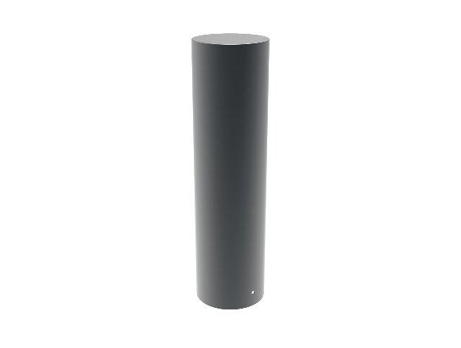
APS :
Borne fixe de sécurité type ALE F25-60C80, Ø 25 cm Ht 60 cm,

APD :
Borne fixe de sécurité type ALE F25-60C80 des établissements AMCO-LBA
Borne acier Ø 25 cm Ht 60 cm, chemisée d’une coque en Inox finition microbillée
Résistance certifiée par crash test, une borne seule stoppe un fourgon de 1t750 lancé à 80 km/h, complété d’un crash test numérique prouvant sa capacité à stopper un poids lourd de 7t5 à 48 km/h

DCE :
Borne fixe de sécurité type ALE F25-60C80 des établissements AMCO-LBA
Borne acier Ø 25 cm Ht 60 cm, chemisée d’une coque en Inox finition microbillée
La borne devra prévoir une réservation de 8 cm au-dessus du massif béton permettant la pose des revêtements de sol
Traitement anti-corrosion par galvanisation à chaud
Réglage par patins pour mise en sécurité des opérateurs
Point d’élingage dans la borne pour manutention en toute sécurité
Finition par chemisage Inox finition microbillée (teinte RAL sur Inox sur demande)
Résistance certifiée par crash test, une borne seule stoppe un fourgon de 1t750 lancé à 80 km/h, complété d’un crash test numérique prouvant sa capacité à stopper un poids lourd de 7t5 à 48 km/h

